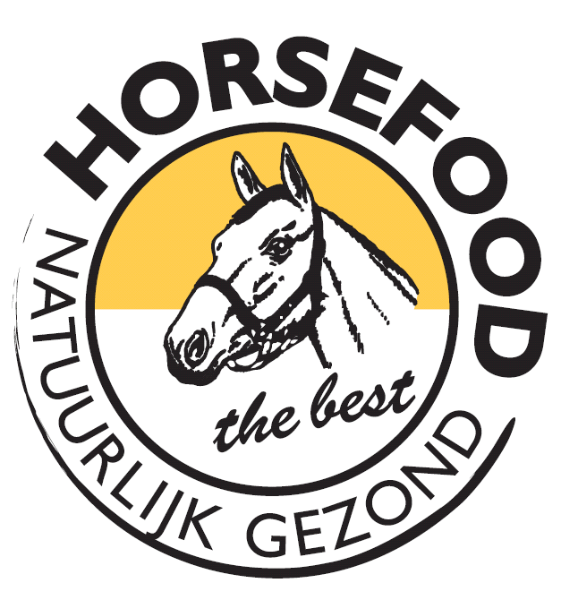
.

Horsefood Men Talent
Inschrijfformulier
Zondag 12 mei 2019.
Ruitersportcentrum Manege Meulendijks
Strabrechtseheideweg 6, Heeze (Bereikbaar via de Bosrand te Geldrop)
______________________________________________________________________________________

Naam deelnemer:
Adres en Huisnr.:
Postcode en woonplaats:
E-mail adres:
Telefoonnummer:
Rijdend met: | Pony(‘s) Paard(en)  Enkelspan Tweespan  Tandem Vierspan
Opmerkingen:

Na(am(en) groom(s)
1.
2.
3.
4.

Gegevens Pony(‘s)/ Paard(en)
Naam: | Ras: | Leeftijd
1.
2.
3.
4.

Het Inschrijfformulier mailen naar: vcolijn@van-gorp.com
Vera Colijn • 0631698622
* Er is de mogelijkheid om te overnachten op het terrein. Graag dit vermelden in de e-mail!
* Betaling is contant op de wedstrijddag
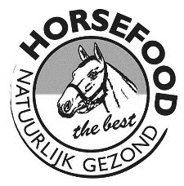

De training-/ competitiedag wordt geheel op eigen risico verreden. Het bestuur, medewerkers, grondeigenaren en overige betrokkenen kunnen op geen enkele wijze aansprakelijk worden gesteld en/of gehouden worden voor schade veroorzaakt door en/of aan deelnemers, bezoekers en hun eigendommen. Wij wijzen u erop dat een wettelijke aansprakelijkheidsverzekering verplicht is en dat ieder paard/pony gechipt moet zijn en een geldig inentingsbewijs dient te hebben. Tijdens de dag is het dragen van een veiligheidscap verplicht evenals in de Marathon een bodyprotector. Deelnemers die geen veiligheidscap of bodyprotector dragen worden uitgesloten van deelname!
Datum: Handtekening:

